1）研究思路的创新：提出“映射粒度与加速粒度解耦”的弹性计算新范式。 摒弃了现有时空CGRA研究中将编译器映射粒度与硬件加速粒度强耦合的局限，本项目首次提出了粒度解耦的设计思路 。传统设计在面对小内核时资源浪费、面对大内核时映射困难，而本思路通过引入“层级化”设计，使编译器能够针对固定的小规模织物进行高效求解，而运行时则根据负载需求动态扩展硬件资源 。这一思路的创新性体现在，它从根本上改变了CGRA对计算资源的分配逻辑，系统性地揭示了“静态编译确定性”与“动态执行灵活性”之间的辩证统一，为解决CGRA的可扩展性瓶颈提供了全新的理论框架。
（2）研究方法的创新：建立“迁移感知编译与动态资源分配”的协同机制。 针对现有大规摸CGRA缺乏动态多内核支持且利用率低的短板，本项目自主研发了Neura统一框架，核心在于其**迁移感知（Migration-Aware）**的编译与运行时技术 。该方法突破了传统静态调度的瓶颈，独创性地将任务映射分为“关键路径”与“非关键路径”，利用数据驱动（Data-Driven）执行机制，支持内核（包括标量与向量负载）在不同CGRA子阵列间进行低开销的动态迁移与扩展 。与SNAFU、RipTide等仅关注空间映射或能效的方案相比，该方法在保证高吞吐量的同时，实现了对碎片化资源的极致利用，系统吞吐量最高提升达3.85倍 。
（3）研究视角的创新：实现从“单任务加速”到“异构多模式并发编排”的跨越。 本项目首次将研究视角从单一内核的指令级并行优化，扩展到复杂动态场景下的系统级多内核并发编排 。不同于传统工作仅支持单一执行模式，本项目构建了支持标量迁移、向量扩展及多核融合（Fusion）共存的异构执行环境 。这不仅深化了对时空架构下动态负载特征的认识，而且有效地解决了长久以来困扰CGRA的“资源墙”与“调度墙”问题，推动了可重构计算从专用加速器向具备通用适应能力的“高通量计算平台”转变，具有极强的前瞻性和应用价值。

“异构多模式并发编排”的具体机制以及配套的“编译流程”
### 一、 异构多模式并发编排的实现机制
Neura之所以能实现异构多模式并发编排，核心在于其**分层架构**与**运行时调度策略**的协同。它不再将CGRA视为一个整体，而是将其视为一个资源池，支持多种执行模式在同一时刻共存。
具体实现机制如下：
**1. 硬件层的弹性资源池化**
* [cite_start]**层级化设计：** Neura采用了“多CGRA（Multi-CGRA）”的层级架构，多个小规模CGRA子阵列通过片上网络（NoC）互联 。这种设计天然支持空间分割。
* [cite_start]**物理隔离与互联：** 每个CGRA子阵列拥有独立的控制器（Per-CGRA Controller），可以通过独立的控制流运行不同的内核 [cite: 354][cite_start]。同时，子阵列边界的Tiles通过交叉开关（Crossbars）互联，允许在需要时组合成更大的阵列 [cite: 342, 343]。
* [cite_start]**异构功能单元：** 每个Tile内部集成了标量和向量功能单元（Vector Functional Units），为不同类型的计算提供了物理基础 [cite: 334, 357]。

**2. 运行时的动态资源分配策略**
[cite_start]Neura的运行时（Runtime）负责协调这些资源，支持三种主要的执行模式共存 ：
* [cite_start]**标量内核迁移（Scalar Kernel Migration）：** 针对标量内核，运行时可以将非关键路径的操作动态“镜像”迁移到邻近空闲的CGRA上，从而减少启动间隔（II），提升吞吐量 [cite: 442, 445]。
* [cite_start]**向量内核扩展（Vector Kernel Expansion）：** 对于向量化内核，当编译时的向量化因子超过单个Tile的硬件通道数时，运行时可以将计算任务并行扩展到多个CGRA子阵列上执行。
* [cite_start]**多内核融合与拆分（Multi-Kernel Fusion/Splitting）：** 运行时可以将原本融合在同一个CGRA上运行的多个小内核（如ReLU+Histogram），根据资源空闲情况，动态拆分到不同的CGRA上独立运行，以提高并行度 。

**3. 调度算法：带优先级提升的FCFS**
* [cite_start]**先来先服务（FCFS）：** 运行时主要采用FCFS策略来处理到达的内核 。
* [cite_start]**优先级提升（Priority Boosting）：** 关键机制在于，如果一个内核在启动时因资源不足被“欠配”（Under-provisioned），当有其他内核完成并释放资源时，运行时会动态地将这些新资源补给该内核（例如触发动态扩展），而无需重新排队。

Neura的编译流程

[cite_start]Neura的编译器基于LLVM框架构建，其核心目标不是生成一个死的静态映射，而是生成**“可迁移的映射（Migratable Mapping）”**，为运行时的动态调整预留空间。

[cite_start]具体的编译流程分为以下几个关键步骤 ：

**1. 前端处理与优化 (LLVM Based)**
* [cite_start]**输入：** 接受C/C++编写的内核代码 [cite: 611]。
* [cite_start]**向量化与循环展开：** 利用LLVM的Pass进行循环展开（Unrolling）和向量化（Vectorization）。Neura允许编译器生成的向量化因子独立于（大于）硬件实际的向量通道数，因为后续可以通过运行时扩展来解决 [cite: 582, 583]。

**2. 数据流图生成与融合 (DFG Generation & Fusion)**
* [cite_start]**DFG转换：** 将中间代码转换为数据流图（DFG）（基于什么？）。
* [cite_start]**内核融合：** 如果需要支持多内核在单CGRA上运行，编译器会将多个内核的DFG融合成一个更大的超级DFG（Super DFG）。同时支持节点融合（如将循环自增和比较操作融合），以减少关键路径长度 [cite: 585, 586]。

**3. 迁移感知映射 (Migratable Mapping) —— 核心步骤**
[cite_start]这是Neura编译器最独特的地方，它采用“两阶段”映射策略：
* [cite_start]**第一阶段（锚定关键路径）：** 编译器首先识别DFG中的关键路径（Critical Path），并将其优先映射到CGRA上，以确保获得理论最优的最小启动间隔（RecMII） [cite: 571]。
* [cite_start]**第二阶段（标记可迁移节点）：** 将剩余的非关键路径操作映射到后续的时间槽中。编译器会标记这些非关键操作为“可迁移候选者”（Candidates for Migration）。因为这些操作存在调度余量（Slack），它们可以在运行时被安全地剥离并迁移到邻近的CGRA，而不会破坏数据依赖 [cite: 572, 573]。

**4. 产物生成**
* [cite_start]最终生成包含配置信息（Config Memory）和控制信号的二进制文件，供运行时加载。这些配置隐含了“哪些部分是固定的”和“哪些部分是可动态扩展的”元数据 [cite: 331, 333]。

**总结：**
Neura的编译流程从根本上区别于传统方法：传统编译器试图在编译时解决所有资源约束问题，而Neura编译器则是**“为不确定性编码”**——它通过识别关键路径和可迁移部分，生成了一种具备弹性的中间表示，从而将最终的资源绑定决策权交给了运行时系统。

1. 如何确定是否为关键路径？有哪些指标？

在Neura框架中，关键路径的确定主要依赖于数据依赖关系分析，特别是循环中的**递归依赖（Recurrence Dependencies）**。

* **确定方法**：
[cite_start]编译器通过分析数据流图（DFG）中的依赖关系来识别关键路径。具体来说，形成循环依赖（Recurrence Cycles）的一系列操作节点构成了关键路径，因为这些操作必须按顺序执行，上一轮迭代的结果是下一轮迭代的输入，无法并行化 [cite: 128]。

* **主要指标**：
1. **RecMII (Recurrence-Constrained Minimum Initiation Interval，递归受限最小启动间隔)**：这是衡量关键路径的核心指标。它由数据流图中递归环路上所有操作的延迟总和除以环路上的延迟（距离）决定。RecMII决定了流水线执行中理论上能达到的最快速度（即最小的II）。例如，论文中提到某合成内核的 RecMII 为 2，这意味着关键路径上的操作限制了每 2 个周期才能启动一次新迭代 [cite: 128]。
2. **ResMII (Resource-Constrained Minimum Initiation Interval，资源受限最小启动间隔)**：虽然这不是直接定义“关键路径”的指标，但它是衡量映射性能的另一个关键约束。它由内核中的操作总数除以可用硬件资源（Tile数量）决定 。
3. **CriticalII (Critical Path Initiation Interval)**：论文中定义的 `criticalII` 是指仅由关键路径上的操作决定的启动间隔。

2. 如何实现将中间代码转换为数据流图（DFG）？

Neura的编译器构建在 **LLVM** 编译基础设施之上，利用其生成的中间表示（IR）来构建DFG。

* **实现流程**：
1. **前端处理**：利用LLVM前端将C/C++内核代码编译为LLVM IR。
2. [cite_start]**优化Pass**：应用LLVM的向量化（Vectorization）和循环展开（Unrolling）Pass来挖掘指令级并行性 [cite: 582, 583]。
3. [cite_start]**DFG构建**：编译器分析优化后的IR，将指令映射为DFG节点，将指令间的数据依赖关系（如寄存器值传递）映射为DFG的有向边 [cite: 584][cite_start]。在此过程中，Neura还会执行**节点融合（Node Fusion）**，例如将迭代器的自增（increment）和比较（compare）操作融合为一个节点，以减少节点数量和依赖链长度 [cite: 130, 586, 587]。

3. 如何将DFG映射到CGRA上？

[cite_start]Neura采用了独特的**迁移感知映射（Migratable Mapping）**策略，这是一个分两阶段的过程 [cite: 569, 570]：

1. **第一阶段：优先映射关键路径**
[cite_start]编译器首先识别出DFG中的关键路径（即决定 RecMII 的部分），并将其优先映射到CGRA的Tile上。目标是为关键路径上的操作找到最优的物理位置和时间槽，以确保获得尽可能小的启动间隔（criticalII）[cite: 571]。

2. **第二阶段：映射非关键路径（可迁移节点）**
[cite_start]在关键路径固定后，编译器将剩余的非关键操作（Non-critical operations）映射到剩余的资源或时间槽中。由于这些操作不在递归环路上，通常具有调度余地（Scheduling Slack），Neura将它们标记为“**可迁移候选者**”。在运行时，如果主CGRA资源紧张，这些非关键节点可以被“剥离”并迁移到相邻的CGRA上执行，而不会破坏关键路径的执行节奏 [cite: 572, 573]。

4. 内核（Kernel）、CGRA、Tile 分别是什么关系？

在Neura的架构中，这三者构成了从软件到硬件的映射层级：

* **Tile (图块/基本处理单元)**：
* [cite_start]**定义**：这是硬件的最小计算单元。每个Tile包含标量和向量功能单元（FU）、寄存器文件、配置内存以及用于路由数据的交叉开关（Crossbar）[cite: 308, 333]。
* **关系**：它是执行DFG中单个操作节点（如加法、加载）的物理载体。

* **CGRA (粗粒度可重构阵列)**：
* [cite_start]**定义**：在Neura中，CGRA是指一组Tile的集合（例如 4x4 个Tile组成的阵列），并配备有一个专用的控制器（Per-CGRA Controller）和SRAM存储组 [cite: 310, 340, 354]。
* **关系**：这是Neura进行**动态资源分配**和**调度**的基本单位。一个CGRA通常被设计为能够承载一个完整的内核映射，或者通过NoC与其他CGRA协同工作。

* **Kernel (内核)**：
* [cite_start]**定义**：这是软件层面的概念，指应用程序中计算密集的循环体或任务（如FFT、GEMM的一个循环块）[cite: 59, 646]。
* **关系**：一个Kernel被编译成一个DFG。

**关于“Super DFG”与三者关系的具体解释**：
[cite_start]文中所述的“多内核在单CGRA上运行”，是指当单个Kernel较小（例如只有十几个节点），无法填满一个CGRA（例如16个Tile）的所有资源时，编译器会将多个不同Kernel的DFG逻辑上合并成一个巨大的**Super DFG**。
* **物理上**：这个Super DFG被映射到一个物理CGRA（例如4x4阵列）上。
* **逻辑上**：Tile资源被多个Kernel共享（例如Tile 0-7运行Kernel A，Tile 8-15运行Kernel B）。
* [cite_start]**优势**：这样可以提高硬件利用率。而在运行时，如果系统有了更多空闲的CGRA，这个Super DFG可以被动态“拆分”，Kernel A和Kernel B可以分别迁移到两个独立的CGRA上全速运行，从而提高性能。

Neura和VecPAC之间的共同点
除了你提到的**“标量与向量混合设计”**这一核心共同点外，它们在**设计哲学、工具链实现**以及**解决问题的底层逻辑**上还有以下几个显著的相似之处：

### 1. 均采用“异构/混合”来解决资源利用率低的问题
两篇文章都认为传统的“单一/同构”架构效率低下，但切入点略有不同：
* [cite_start]**VecPAC** 的观点是：纯向量CGRA面积效率低，因为很多内核无法向量化；纯标量CGRA性能又不够。因此它提出了**“标量瓦片（Scalar Tile）”与“向量瓦片（Vector Tile）”交错排列**的混合设计，目的是在**“指令级并行（ILP）”与“数据级并行（DLP）”**之间取得平衡 [cite: 12, 29, 259]。
* [cite_start]**Neura** 继承了这一思想，其每个瓦片（Tile）内部都集成了**标量功能单元（Scalar FUs）和向量功能单元（Vector FUs）** [cite: 1015, 1038]。Neura 进一步将这种“混合”理念扩展到了**系统级**，即通过动态分配资源来解决大/小内核对资源的利用率问题。

### 2. 均基于 LLVM 的编译基础设施与自动向量化
两者的软件栈高度相似，都严重依赖 **LLVM** 编译器框架：
* [cite_start]**VecPAC** 利用 **LLVM Auto-Vectorization pass** 来自动识别可向量化的循环，并将其映射到向量瓦片上 。
* [cite_start]**Neura** 同样建立在 LLVM 基础设施之上 。它也利用 LLVM 的向量化 pass 对内核进行向量化，并且它的编译器能够根据硬件资源情况（如向量通道数量）进行灵活映射。
* **相似点：** 两者都试图弥合“高级语言编译的向量化程度”与“底层硬件提供的固定向量通道”之间的差异。

### 3. 均采用 PyMTL3 作为建模与仿真工具
这属于方法论上的相似性，印证了它们的技术路线是一脉相承的：
* [cite_start]**VecPAC** 使用 **PyMTL3** 进行建模，并生成可综合的 Verilog 代码 [cite: 450]。
* [cite_start]**Neura** 同样使用 **PyMTL3** 进行参数化建模、周期精确仿真和 Verilog 生成 [cite: 1336]。
* [cite_start]**物理设计流程一致：** 两者都使用了 ASAP7 预测性工艺库、OpenROAD 工具链以及 CACTI 进行评估 [cite: 32, 621, 1346, 1576]。

### 4. 都在试图打破“硬件资源固定”的限制（解耦思想）
虽然实现方式不同，但两篇文章都在尝试打破编译器对硬件资源的“死板”映射：
* [cite_start]**VecPAC 的解耦（精度与通道）：** 它允许通过**“通道融合（Lane Fusion）”**机制，将多个低精度（16-bit）向量通道合并为一个高精度通道。这意味着编译器看到的“资源”是可以根据精度需求动态变化的 [cite: 30, 368]。
* [cite_start]**Neura 的解耦（映射与加速）：** 它允许**“内核迁移（Kernel Migration）”**。如果编译器生成的向量化因子超过了单个CGRA的硬件能力，Neura 可以在运行时将任务扩展到多个CGRA上执行 [cite: 1225]。
* **核心共性：** 都在追求**软件定义的灵活性**，试图让硬件去适应软件（不管是适应精度需求还是适应并行度需求），而不是让软件被死板的硬件参数锁死。

### 5. 对“数据流”执行模式的依赖
* [cite_start]**VecPAC** 将控制流转化为数据流（Data-flow），利用部分预测（partial predication）来处理分支 [cite: 93, 424]。
* [cite_start]**Neura** 明确采用了**“数据驱动（Data-Driven）”**的执行方式，特别是为了支持跨CGRA的迁移和变长延迟 [cite: 1052, 1054]。
* **相似点：** 两者都采用了数据流图（DFG）作为核心中间表示，并依靠数据依赖关系来驱VecPAC 通过**通道融合（Lane Fusion）**技术，将多个物理上的低精度（16-bit）向量通道组合在一起，以此来支持更高精度的计算。具体的实现机制取决于计算类型（加法或乘法）：

VecPAC 的解耦（精度与通道）的实现：
1. 向量加法器（Vector Adder）的融合机制
VecPAC 的向量加法器包含 4 个通道，每个通道默认支持 16-bit 定点加法。通过控制进位链（carry-bit delivery），这些通道可以灵活组合：
16-bit 模式：4 个通道独立工作，同时执行 4 个 16-bit 加法 。
32-bit 模式：将每两个相邻的 16-bit 通道融合，通过传递进位信号，形成 2 个 32-bit 加法器 。
64-bit 模式：将全部 4 个通道融合，通过在子加法器之间启用进位传递，组合成 1 个 64-bit 加法器 。
2. 向量乘法器（Vector Multiplier）的融合机制
由于高精度乘法在数学上可以分解为多个低精度乘法与移位操作的组合，VecPAC 利用这一原理来实现融合：
16-bit 模式：4 个通道独立工作，并行执行 4 个 16-bit 乘法 。
32-bit 模式：将所有 4 个 16-bit 通道融合来支持 1 个 32-bit 乘法。这是因为一个 32-bit 乘法需要分解为 4 个 16-bit 乘法操作，并配合适当的移位操作来完成 。
64-bit 模式：对于 64-bit 乘法，VecPAC 并不直接通过单周期融合实现，而是将其转换为由 5 个操作（1 次乘法、1 次乘法移位、1 次加法等）组成的计算模式，映射到一个或多个向量瓦片上执行 。动硬件执行，而非传统的指令流驱动。
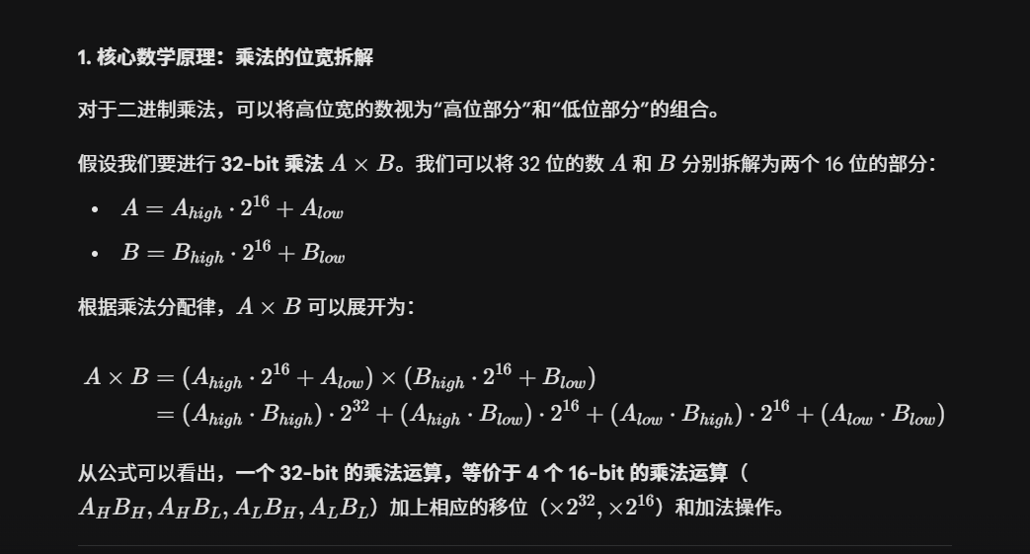
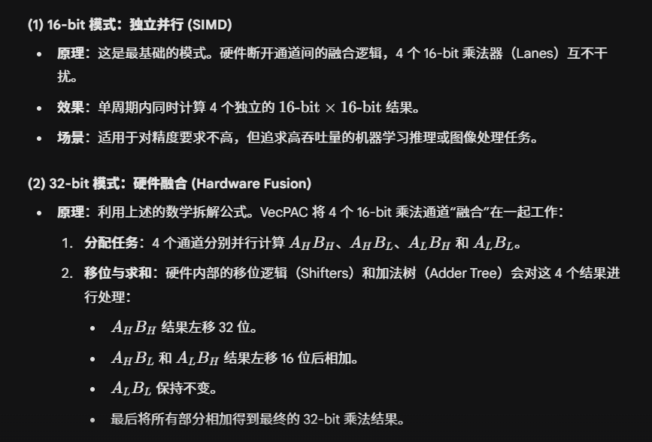
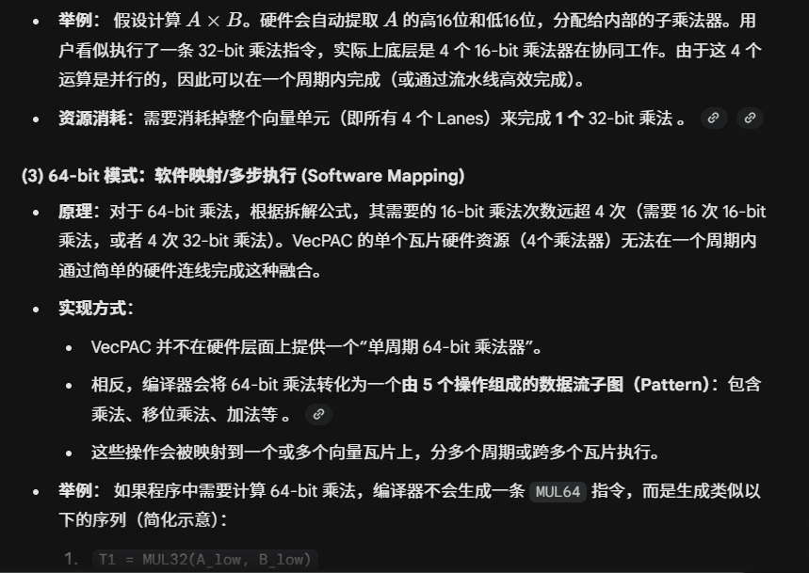
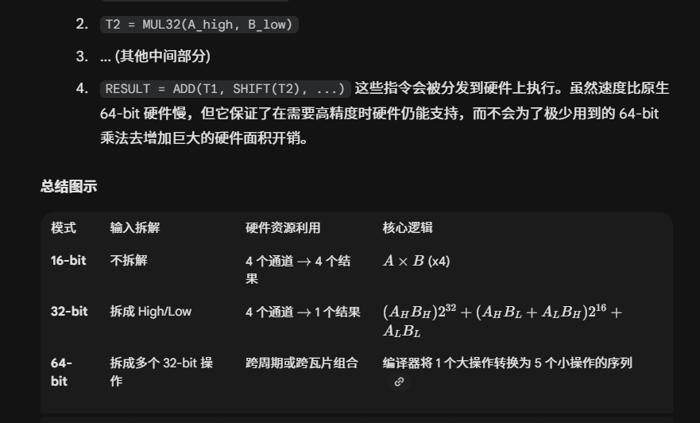
### 总结
**VecPAC** 和 **Neura** 的设计思想一脉相承。**VecPAC** 侧重于**“微观架构”**的混合（在瓦片级别混合标量/向量，在通道级别混合精度）；而 **Neura** 则将这种混合思想推向了**“宏观系统”**（在多CGRA集群级别混合执行策略，支持单核/多核、静态/动态迁移）。可以说，Neura 是在 VecPAC 奠定的混合计算单元基础之上，解决了更大规模下的扩展性和多任务调度问题。

